Перечень транспортных средств, признанных брошенными, разукомплектованными, бесхозяйными
дата осмотра | адрес | марка/модель/гос. номер/цвет | срок добровольного/принудительного перемещения | фотоматериалы
02.07.2018 | ул. Лизюкова, 44 (46) | ВАЗ 2115  -  бордовый | 17.07.2018/ в соответствии с п. 4.1, 4.2 постановления № 36 от 29.01.2018 | 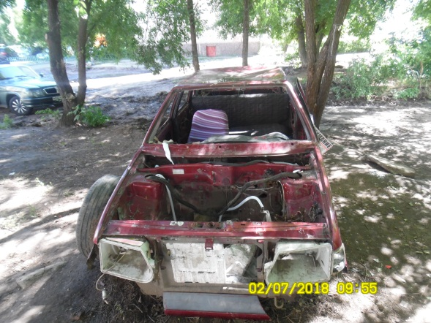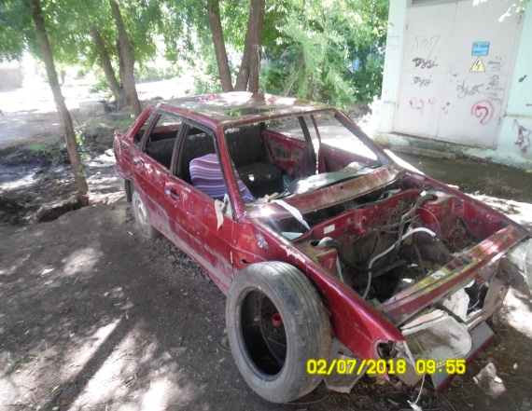
02.07.2018 | ул. Хользунова, 102в | Ниссан  -  серый | 17.07.2018/ в соответствии с п. 4.1, 4.2 постановления № 36 от 29.01.2018 | 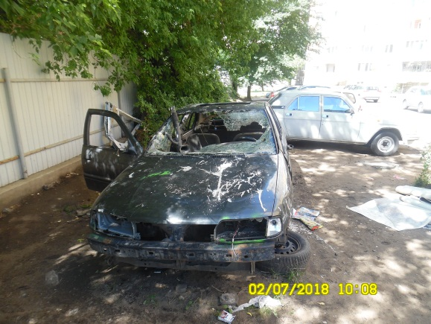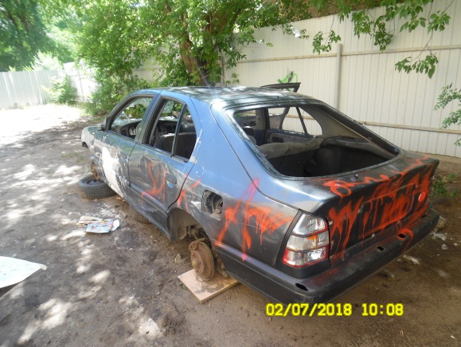
02.07.2018 | Бульвар Победы, 18 | Газель  -  синий | 17.07.2018/ в соответствии с п. 4.1, 4.2 постановления № 36 от 29.01.2018 | 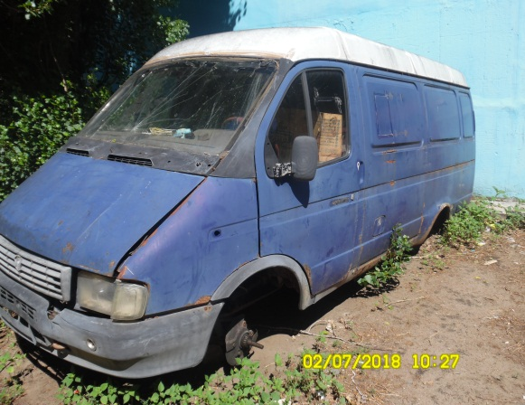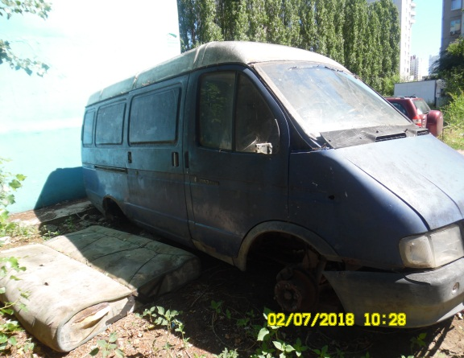
02.07.2018 | ул. Ломоносова, 114/4 | -  -  серый | 17.07.2018/ в соответствии с п. 4.1, 4.2 постановления № 36 от 29.01.2018 | 